Shiftbase Vorlage
Mitarbeitergespräch Protokoll

Über diese Vorlage
Eine der komplexen Herausforderungen im Personalmanagement ist die effektive Durchführung und Dokumentation von Mitarbeitergesprächen. Das richtige Vorgehen bei der Protokollierung dieser Gespräche ist entscheidend, um die Kommunikation innerhalb des Unternehmens transparent und nachvollziehbar zu gestalten. Hier behandeln wir verschiedene Aspekte der Mitarbeitergespräche, einschließlich der Vorbereitung, Durchführung und Nachbereitung solcher Treffen. Zudem stellen wir Musterbeispiele für Protokolle zur Verfügung, um Ihnen bei der Erstellung Ihrer eigenen Dokumentation behilflich zu sein.
Eine gut strukturierte und professionell geführte Mitarbeiterbesprechung kann nicht nur zur Klärung von Erwartungen beitragen, sondern auch dazu führen, dass sich Mitarbeiter wertgeschätzt fühlen. Es ist wichtig, die richtigen Techniken anzuwenden, um effektiv Feedback zu geben und zu erhalten, Ziele zu setzen und die Entwicklung der Mitarbeiter zu fördern.
Wir verstehen, dass die Führung und Protokollierung von Mitarbeitergesprächen eine anspruchsvolle Aufgabe sein kann, daher bieten wir Ihnen Vorlagen und Beispiele, die als Inspiration dienen können. Wir sind überzeugt, dass eine klare und respektvolle Kommunikation bei Mitarbeitergesprächen für alle Beteiligten von Vorteil ist, und hoffen, dass diese Vorlagen Ihnen dabei helfen, Ihre Gespräche zu optimieren und positive Beziehungen im Team zu fördern.

Mitarbeitergespräch Protokoll Vorlage
Mitarbeitergespräch  Protokoll |  |  |  |  |  | Vertraulich
Name |  |  |  |  |  | Personalkennung
Funktion |  |  |  |  |  | seit
Unternehmen/Betrieb/Organisation
Anstellungsdatum |  |  |  |  |  | Vorgesetzte:r
Ort und Datum des Gesprächs
Anlass des Gesprächs
Regelmäßiges Mitarbeitergespräch
Gespräch über eine geplante Funktionsänderung
Übernahme in neue Funktion befürwortet? (Ja/Nein)
Erfüllung der mit der Stelle verbundenen Hauptaufgaben
Aufgabe/Beschreibung
Feedback der Führungskraft |  |  |  |  | Selbstbild Mitarbeiter:in
Getroffene Vereinbarungen bezüglich der Hauptaufgabe
Neue Aufgaben und Anforderungen durch die neue Funktion
Festgelegte Maßnahmen und Unterstützung zur Umsetzung der neuen Aufgaben
Vereinbarungen |  |  |  |  |  |  | Bis Datum |  |  | Verantwortlich
Erwartungen für die Zusammenarbeit
Führungskraft |  |  |  |  | Mitarbeiter:in
Weitere Anmerkungen und Stellungnahmen

___________________________ _______________________
Datum, Unterschrift Führungskraft Datum, Unterschrift Mitarbeiter:in

Probieren Sie Shiftbase 14 Tage kostenlos aus.
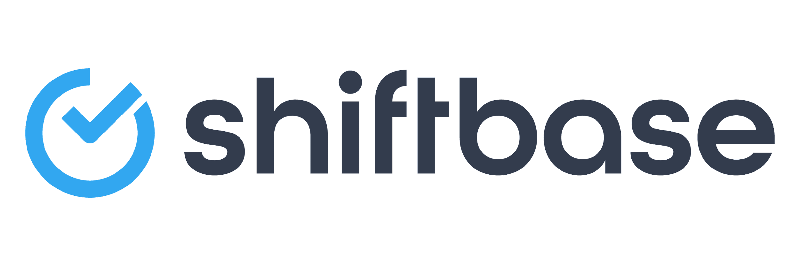
Entdecken Sie die umfassenden HR-Funktionen von Shiftbase und erfahren Sie, wie Sie alle Mitarbeiterdaten an einem Ort verwalten können. Mit Shiftbase können Sie detaillierte Analysen Ihrer Geschäftsleistung erstellen und wertvolle Einblicke in Ihr Unternehmen gewinnen. Profitieren Sie von anpassbaren Berichten und Dashboards, die Ihnen einen Echtzeit-Überblick über Ihr gesamtes Unternehmen bieten. Erleben Sie selbst, wie Shiftbase Ihre HR-Prozesse vereinfacht und Ihr Unternehmensmanagement optimiert.
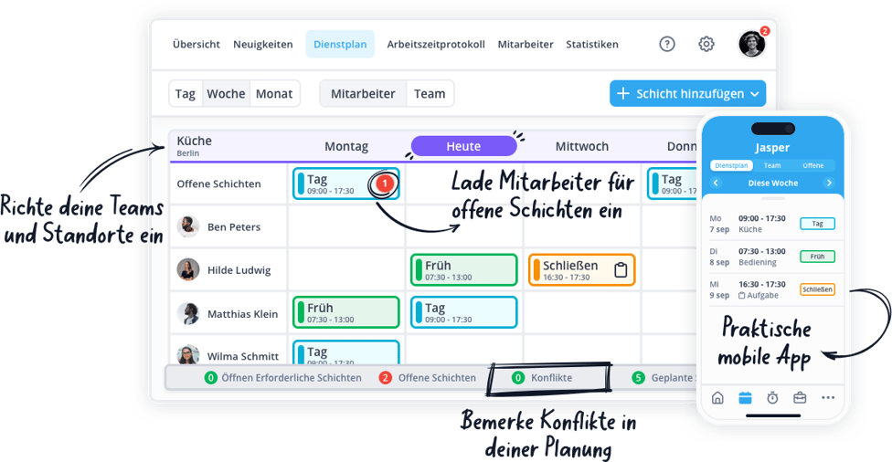

JETZT KOSTENLOS TESTEN

